최종결과
본 프로젝트는 대형 화물선의 선수 슬래밍으로 발생하는 충격에너지를 압전소자를 통해 전기에너지로 회수하고, 이를 저장, 모니터링하여 필요 시 비상전원으로 활용하는 에너지 하베스팅 시스템의 개념증명(PoC) 프로토타입을 구현하였다. 시스템은 압전소자, 전력 변환부, 슈퍼커패시터, Raspberry Pi Pico 2 기반 제어부 및 출력부로 구성하여 에너지 수확 → 저장 → 충전상태 인지 → 출력 제어까지 하나의 전력 관리 구조로 통합하였다. 실험 결과, 압전소자 타격 시 순간적인 피크 전압이 발생하고 반복적인 충격에 따라 커패시터 전압이 단계적으로 상승하는 것을 확인하여 슬래밍 충격에너지의 전기에너지 변환 및 누적 가능성을 검증하였다. 또한 파워서플라이를 이용한 전체 시스템 구동시험에서 충전량 표시와 후단 제어 로직이 정상 작동함을 확인하여 시스템 아키텍처의 설계 타당성을 입증하였다.
주요기능
주요 기능은 슬래밍 충격에너지 변환, 전력 정류·강압, 에너지 저장, 충전 상태 모니터링, 비상 SOS 출력으로 구성된다. 압전소자를 병렬로 배치하여 낮은 출력전류 문제를 보완하고 LTC3588-1을 통해 발생 전력을 정류, 강압한 뒤 슈퍼커패시터에 저장하도록 설계하였다. Raspberry Pi Pico 2는 충전 전압에 따라 LED로 충전량을 표시하고 비상 스위치 입력 시 적색 LED로 SOS 모스부호를 출력하도록 제어한다.
프로젝트 컨셉 혹은 소개
본 프로젝트는 선박 운항 중 버려지는 충격 및 진동에너지를 회수하여 다시 사용하는 친환경 에너지 하베스팅 시스템이다. 특히 선수 슬래밍으로 발생하는 기계적 충격을 압전소자로 전기에너지로 변환하고, 이를 저장하여 선박의 저전력 센서, 경보장치, 비상설비에 활용하여 탄소 배출을 줄이고 선박의 경제적 효율 증대를 목표로 한다. 기존 연구가 육상 인프라 중심이었다는 점에서 해양환경과 선박 운항 조건에 적용한다는 차별성과 변수가 많은 환경에서 공학적 요소를 최대한으로 투입하여 기술적 탐험을 이루어낸다는 것에 큰 의의를 둔다.

기대효과 및 향후 계획
본 시스템은 기존에 소산되던 슬래밍 에너지를 재활용함으로써 저전력 비상장비의 독립 전원을 확보하고 배터리와 발전기 의존도를 일부 낮출 수 있는 가능성을 가진다. 이를 통한 탄소 배출의 감소로 보다 친환경적인 운항이 가능해지고 전세계적으로 천문학적인 금액의 경제적 이득을 얻는다. 향후에는 실제 선박 규모에서 발전량을 검증하고 압전소자의 최적 설치 위치, 해수 부식 및 반복 충격에 대한 내구성을 검토할 필요가 있다. 또한 엔진 진동까지 활용하고 실제 센서나 통신장비와 연계하는 방향으로 확장할 수 있다.
목표및 제작동기
IMO의 탄소중립 및 선박 에너지 효율 규제가 강화됨에 따라 선박 내부의 버려지는 에너지를 효율적으로 활용할 필요성이 커지고 있다. 이에 선박 선수부에서 반복적으로 발생하지만 활용되지 못하는 슬래밍 충격에너지에 주목하였으며 이를 압전소자로 회수하여 저전력 비상전원으로 활용할 수 있는지 검증하는 것을 프로젝트 목표로 설정하였다.
개발일정
자료조사 및 환경 분석 : 7/1~7/19
시스템 설계 : 7/20~8/2
회로 시뮬레이션 및 검증 : 8/3~8/16
제작 : 8/16~9/6

기술스택
MicroPython 기반 임베디드 제어 시스템을 구축하여 ADC를 통한 실시간 충전 전압 측정, GPIO 기반 LED 충전 상태 표시, MOSFET을 이용한 잉여 전력 제어를 구현하였다. 또한 물리 버튼 입력과 디바운싱 로직을 적용하고, 비상 상황에서 모스부호 기반 SOS 신호를 출력하도록 시스템을 구성하였다.

성능 검증 결과
압전소자에 기계적 충격을 가했을 때 오실로스코프에서 순간적인 피크 전압이 발생하는 것을 확인하였으며 반복 타격에 따라 커패시터 양단의 전압이 계단식으로 상승하여 압전 에너지가 실제로 누적되는 경향을 검증하였다. 이후 파워서플라이를 이용해 정격 전원을 인가한 결과 충전 전압에 따른 4단계 잔량 표시와 후단 제어 로직이 정상적으로 작동하였으며 이를 통해 에너지 수확부터 충·방전 상태 인지 및 출력 제어까지 이어지는 전체 시스템의 설계 타당성을 검증하였다.

개발 과정 및 기술적 노력
압전소자의 낮은 출력전류, 순간적인 출력, 높은 내부 임피던스 문제를 해결하기 위해 압전소자를 병렬 연결하고 초저전력 전력관리 IC를 사용하였다. 또한 LTspice로 전력회로를 사전 검증하고 Wokwi에서 제어 알고리즘을 확인한 뒤 실제 회로 제작 및 오실로스코프 측정까지 단계적으로 진행하였다

회로도
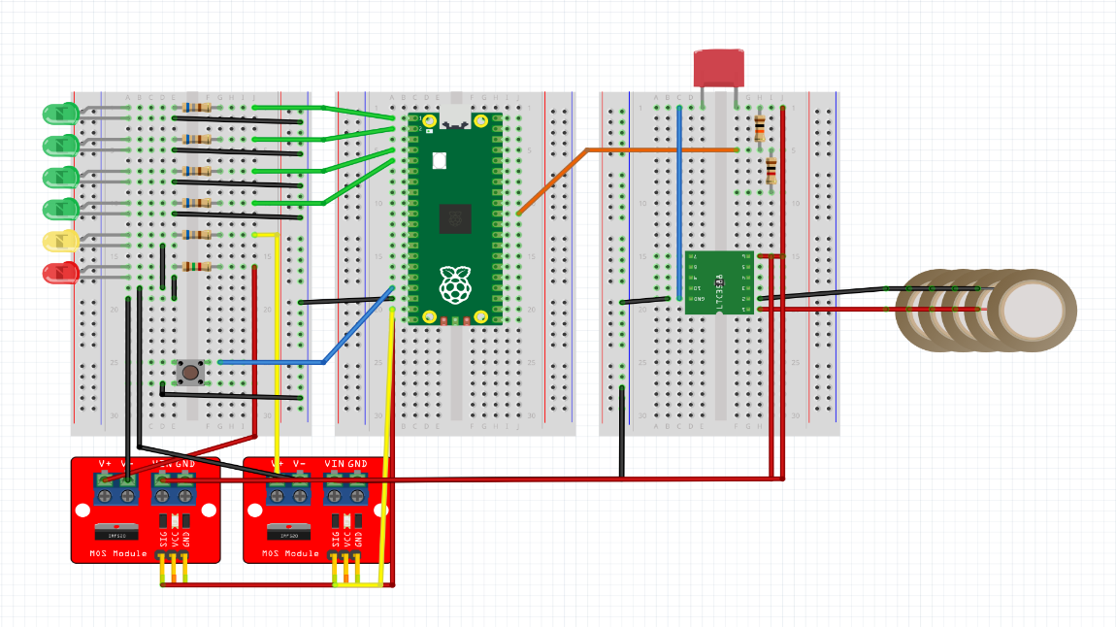
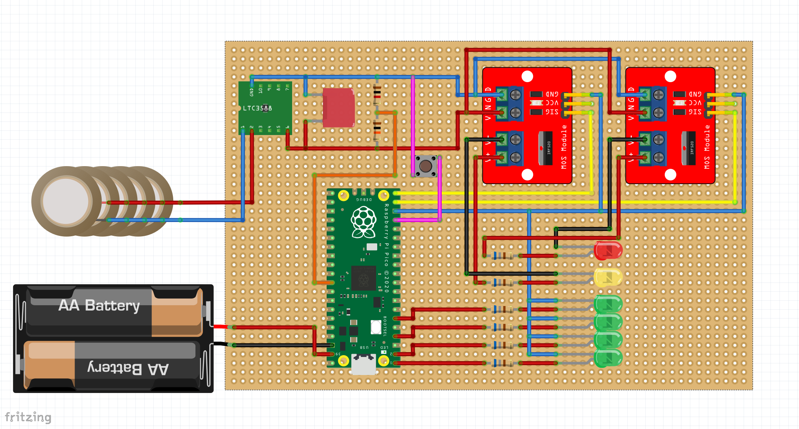
팀원별 역할
김보성 : 하드웨어 및 자료 제작
이혜찬 : 소프트웨어 로직 구현
조상훈 : 하드웨어 및 자료 제작

소스코드
from machine import Pin, ADC
import time

# ==========================================
# 1. 핀 및 ADC 설정
# ==========================================
# 초록색 LED 게이지 (25%, 50%, 75%, 100%)
led_green = [
Pin(0, Pin.OUT), # GP0 - 25%
Pin(1, Pin.OUT), # GP1 - 50%
Pin(2, Pin.OUT), # GP2 - 75%
Pin(3, Pin.OUT) # GP3 - 100%
]

# 잉여 전력 저감용 MOSFET 제어 (GP14)
surplus_mosfet = Pin(14, Pin.OUT)

# 비상 SOS 물리 버튼 (GP13)
btn_sos = Pin(13, Pin.IN, Pin.PULL_UP)

# 비상 SOS 제어 스위치 (GP15)
sos_mosfet = Pin(15, Pin.OUT)

# 실제 전압 감지용 ADC 설정 (GP26 / ADC0)
adc_cap = ADC(Pin(26))

# ==========================================
# 2. 기준 전압 (V) 설정
# ==========================================
ADC_CONVERSION = 3.3 / 65535

TH_25 = 0.75
TH_50 = 1.50
TH_75 = 2.25
TH_100 = 3.00
TH_OFF = 2.85 # 히스테리시스 오프 기준 전압

# ==========================================
# 3. SOS 모스부호 파라미터
# ==========================================
DOT_TIME = 150
DASH_TIME = 450
SYMBOL_GAP = 150
CHAR_GAP = 450
CYCLE_GAP = 1200

SOS_SEQUENCE = [
(True, DOT_TIME), (False, SYMBOL_GAP),
(True, DOT_TIME), (False, SYMBOL_GAP),
(True, DOT_TIME), (False, CHAR_GAP),
(True, DASH_TIME), (False, SYMBOL_GAP),
(True, DASH_TIME), (False, SYMBOL_GAP),
(True, DASH_TIME), (False, CHAR_GAP),
(True, DOT_TIME), (False, SYMBOL_GAP),
(True, DOT_TIME), (False, SYMBOL_GAP),
(True, DOT_TIME), (False, CYCLE_GAP)
]

# ==========================================
# 4. 상태 관리 변수
# ==========================================
sos_active = False
btn_prev_state = 1
last_btn_time = 0

sos_seq_idx = 0
last_sos_step_time = 0
last_adc_time = 0
surplus_state = False

# 초기 상태 OFF 설정
for led in led_green:
led.value(0)
surplus_mosfet.value(0)
sos_mosfet.value(0)

print("[Real Sensing Mode] 실제 ADC 전압 측정을 시작합니다...")

# ==========================================
# 5. 메인 루프
# ==========================================
while True:
current_time = time.ticks_ms()

# ----------------------------------------------------
# A. 0.5초(500ms)마다 실제 ADC 전압 측정 및 제어
# ----------------------------------------------------
if time.ticks_diff(current_time, last_adc_time) >= 500:
last_adc_time = current_time

# 실제 ADC 전압 읽기 (노이즈 방지를 위한 5회 평균값 계산)
raw_val = sum(adc_cap.read_u16() for _ in range(5)) / 5
v_adc = raw_val * ADC_CONVERSION

print(f"[ADC Sensing] 현재 측정 전압: {v_adc:.2f} V")

# 1) 초록색 LED 게이지 제어
led_green[0].value(1 if v_adc >= TH_25 else 0)
led_green[1].value(1 if v_adc >= TH_50 else 0)
led_green[2].value(1 if v_adc >= TH_75 else 0)
led_green[3].value(1 if v_adc >= TH_100 else 0)

# 2) 잉여 전력 MOSFET (GP14) 제어 (히스테리시스 적용)
if v_adc >= TH_100 and not surplus_state:
surplus_state = True
surplus_mosfet.value(1)
print(" --> [GP14 MOSFET ON] 3.0V 이상 도달 (잉여 전력 저감 동작)")
elif v_adc < TH_OFF and surplus_state:
surplus_state = False
surplus_mosfet.value(0)
print(" --> [GP14 MOSFET OFF] 2.85V 미만 하강 (잉여 전력 저감 중단)")

# ----------------------------------------------------
# B. 비상 SOS 버튼 토글 (GP13) - 디바운싱 로직 개선
# ----------------------------------------------------
btn_val = btn_sos.value()
if btn_prev_state == 1 and btn_val == 0:
if time.ticks_diff(current_time, last_btn_time) > 200:
sos_active = not sos_active
last_btn_time = current_time

if not sos_active:
sos_mosfet.value(0)
else:
sos_seq_idx = 0
last_sos_step_time = current_time
print(f"[SOS Button Triggered] SOS Active: {sos_active}")

btn_prev_state = btn_val

# ----------------------------------------------------
# C. SOS 점멸 제어 (GP15)
# ----------------------------------------------------
if sos_active:
state, duration = SOS_SEQUENCE[sos_seq_idx]
sos_mosfet.value(1 if state else 0)

if time.ticks_diff(current_time, last_sos_step_time) >= duration:
last_sos_step_time = current_time
sos_seq_idx = (sos_seq_idx + 1) % len(SOS_SEQUENCE)
else:
sos_mosfet.value(0)

time.sleep_ms(5)

